赤峰应用技术职业学院（赤峰农牧学校）
建设领域施工现场专业人员继续教育
操作流程

2026.01

1．访问系统

网址直接访问

内蒙古自治区住建行业从业人员培训考核信息管理系统（以下简
称“ 管理系统 ”）网址：https://ksxt.lwglfw.cn:200/auth

2．注册账号（如无账号）

没有账号的学员，需要在首页先注册账号。
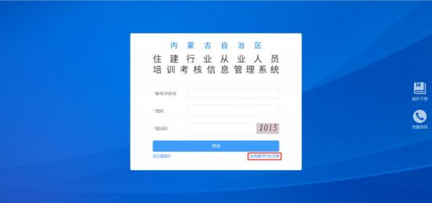
在注册页面，填写信息后，点击“注册用户 ”按钮，注册账号。

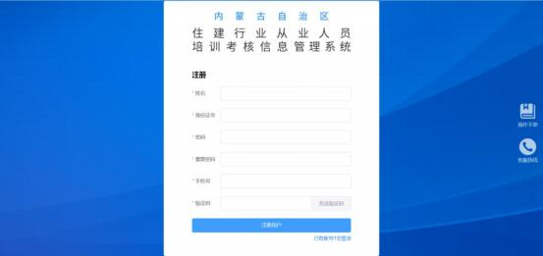

3．找回密码（已有账号，忘记密码）

在登录页点击“忘记密码 ”按钮，进入密码找回页面。按照页面 提示输入注册账号时的手机号、身份证号、姓名信息及验证码，完成
找回密码。
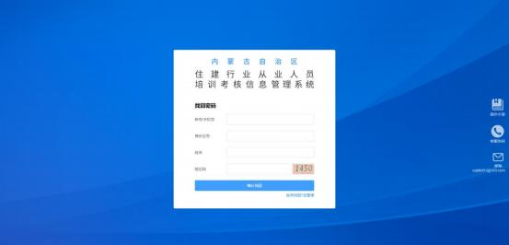

- 登录账号（已有账号）
账号为注册时填写的手机号，密码为注册时设置的密码。

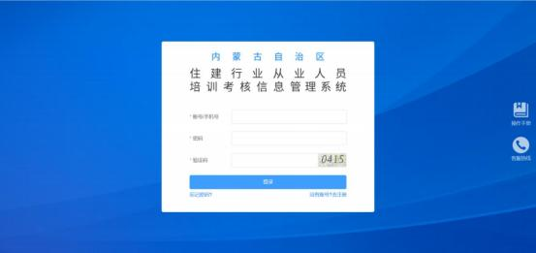

5．继续教育报名

点击左侧菜单【施工现场专业人员】--【继续教育报名】填写报 名信息，其中专业课学习方式选择“盟市学习 ”—“赤峰市 ”—“赤峰市住房和城乡建设局 ”，确认无误后点击【提交】，报名完成。

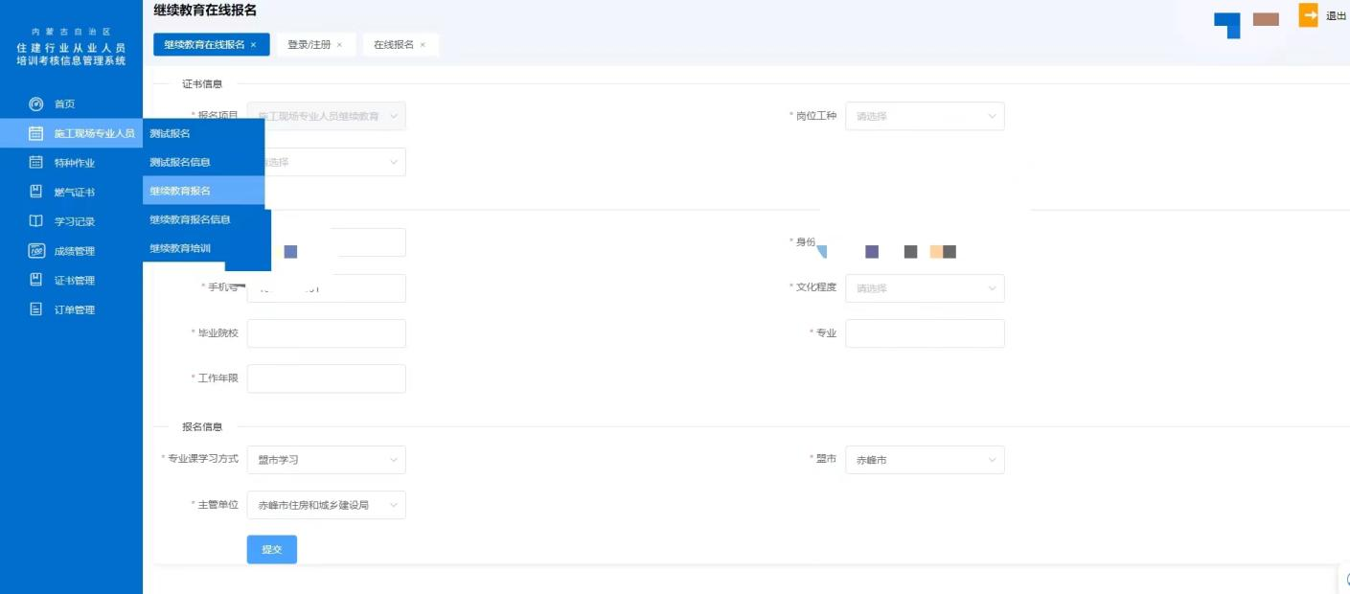
没有在住建厅“ 管理系统 ”完成继续教育报名的学员将
会有以下问题：
无法跳转至内蒙古建筑职业技术学院（以下简称“ 内建院 ”）公需
课平台完成公需课学习。

如果已报名，会在【施工现场专业人员】--【继续教育报名信息】
页面中显示一条报名的信息记录，学员可查看报名详情。

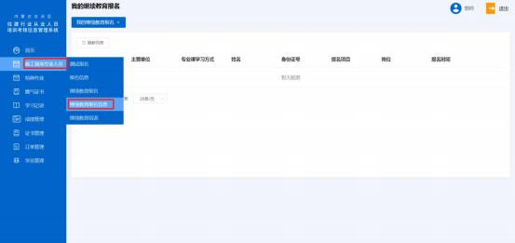

6．参加公需课培训

点击左侧菜单【施工现场专业人员】--【继续教育培训】，查找 要学习的公需课，点击【去学习】，页面跳转至内建院公需课学习平
台完成公需科目的学习。（需要完成2025年和2026年两个年度的课程

学习）

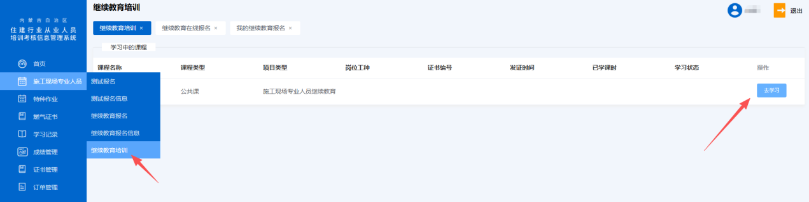

点击去学习后，会跳转到此页面

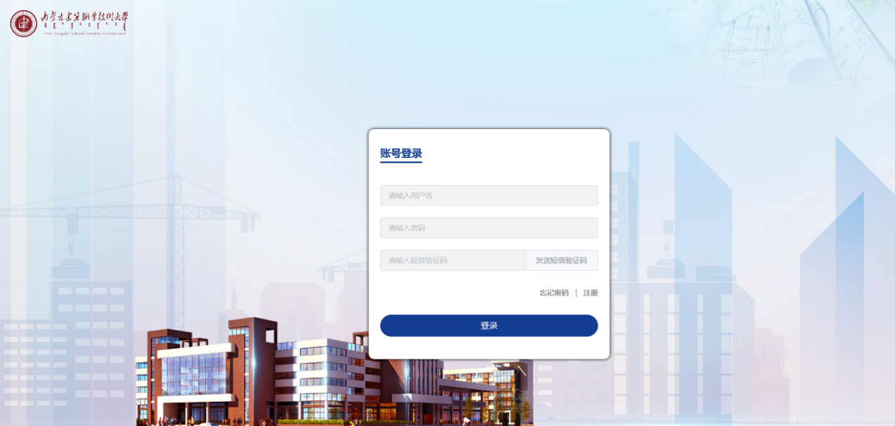

没有账号，先注册账号。

有账号，直接登录。（账号是身份证号，密码是自己设置过的，填写验证码）

登陆后，进入此页面。

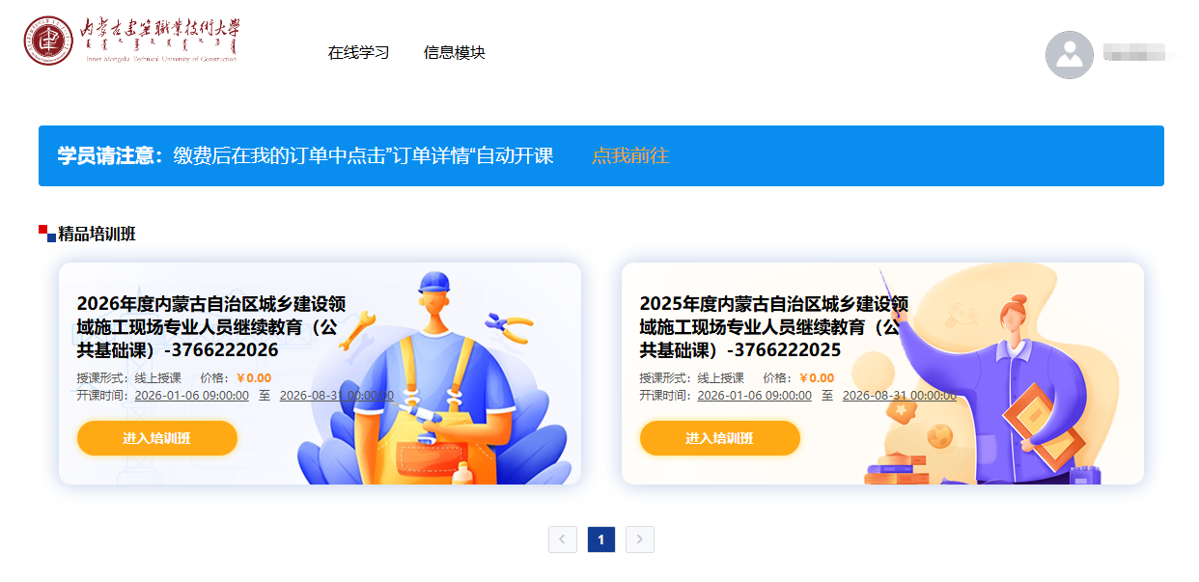

点击右上角灰色头像——个人中心——岗位证书，不显示证书的情况下，添加证书。显示证书的情况下，核对证书信息，无误无需修改。（注意:有空白行删除掉）

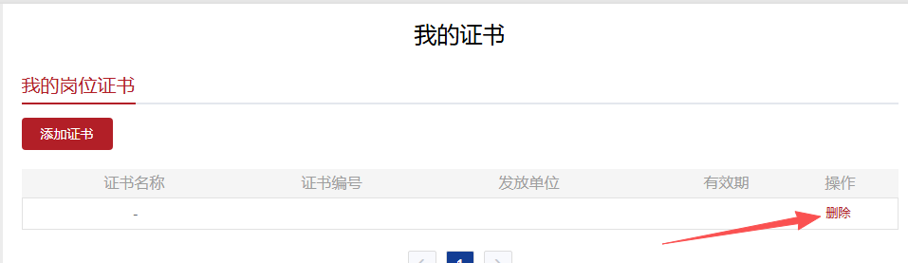

接下来分别点击2025年公共基础课和2026年公共基础课进入培训班开始学习。切记一定要学习两个年度！（两个年度学习课程截图如下）





7．参加专业课培训
已在赤峰农牧学校报名专业课的学员，必须完成国匠云学堂内所有课程。两个年度课程在一个版块内，全部学完即可。
特别注意：八大员继续教育需要在自治区建设厅网站内先进行继续教育报名，然后学习两部分课程（公需课和专业课），缺一不可！公需课完成两个年度（2025年和2026年），专业课完成国匠云学堂内所有课程。继续教育合格的学员，内蒙古自治区统一10月陆续更新。
试验员、预算员、测量员下载证书网址:https://ksxt.lwglfw.cn:200/signup/class
施工员、质量员、材料员、资料员、机械员、劳务员、标准员下载证书网址:https://www.zhujianpeixun.com/

